2008年4月高等教育自学考试全国统一命题考试
物流企业会计试卷
(课程代码5364)
本试卷共10页，满分100分；考试时间150分钟。
一、单项选择题(本大题共15小题，每小题1分，共15分)
在每小题列出的四个备选项中只有一个是符合题目要求的，请将其代码填写
在题后的括
1．配比原则形成的前提是
A.会计主体假设
B.会计分期假设
C.持续经营假设[本科目答案页面导航：http://zk.ikaoti.cn/zikao.htm]
D.货币计量假设
2．会计准则的制定依据是
A.企业会计制度
B.会计法
C.企业财务会计报告条例
D.注册会计师法
3．下列等式中表述正确的是
A.资产=负债－所有者权益
B.资产=负债＋所有者权益
C.资产=负债＋所有者权益＋收入
D.资产=负债+所有者权益－费用
4．企业对外投资时，除国务院特殊规定外．所累计投资额不得超过本公司净资产的
A.30％[最新年份咨询qq593777558]
B.40％
C.50％
D.60％
5．企业购入的无形资产，其入账价值是
A.投资方确认的价值[本科目答案页面导航：http://zk.ikaoti.cn/zikao.htm]
B.依法取得时发生的注册赞
C.捐赠方确认的价格
D.实际支付的价款
6．按筹措方式不同，长期负债分为
A.长期借款、应付债券和长期应付款
B.单利计息的长期负债和复利计息的长期负债
C.定期偿还的长期负债和分期偿还的长期负债
D.人民币长期负债和外币长期负债
7．企业赊销商品形成的待结算应付款项属于
A.利润分配中形成的流动负债
B.结算业务形成的流动负债
C.经营过程中形成的流动负债
D.融资活动形成的流动负债
8．在更换出纳、仓库保管员时进行的财产清查属于
A.全面清查
B.定期清查
C.局部清查
D.不定期清查
9．不属于存货的项目是
A.低值易耗品
B.包装物
C.库存品
D.商标
10．某物流公司委托某证券公司代理发行普通股股票1000万股，每股面值1元，按每股2．5
元价格出售。按协议，证券公司从发行收入中收取2％的手续费，从发行收入中扣除，
该公司计入资本公积的数额为
A.1450万元
B.1500万元
C.2450万元
D.2540万元
11．应列入“其他业务收入”账户核算的收入是
A.罚款收入
B.仓储收入
C.技术转让收入
D.配送收入
12．属于期间费用的是[最新年份咨询qq593777558]
A.管理费用
B.主营业务成本
C.其他业务支出
D.营业外支出[[微信公众号：ikaoti]
13．在资产负债表中，应根据有关账户期末余额直接填列的项目是
A.存货
B.货币资金
C.固定资产原价[[微信公众号：ikaoti]
D.应收账款
14．引起留存收益总额发生增减变动的项目是
A.用盈余公积弥补亏损
B.用盈余公积分派股利
C.用法定公益金建造集体福利设施
D.从净利中提取法定公益金
15．公司制企业的法定盈余公积累计额达到注册资本的一定比例时可以不再提取，这一提取
比例为
A.10％
B.15％
C.25％
D.50％
二、多项选择题(本大题共5小题，每小题2分，共10分)
在每小题列出的五个备选项中至少有两个是符合题目要求的，请将其代码填
写在题后的
16．会计要素中反映财务状况的要素包括
A.资产
B.收入
C.负债
D.费用
E．所有者权益
17．坏账准备的核算方法包括
A.备抵法
B.账龄分析法
C.赊销百分比法
D.个别认定法
E．直接转销法
18．会计报表按所反映的经济内容分类，可分为
A.资产负债表
B.利润表
C.现金流量表
D.利润分配表
E．对外会计报表
19．会计电算化软件中，会计凭证录入功能包括
A.允许同时录入多月凭证[最新年份咨询qq593777558]
B.凭证续录功能
C.可以从现有凭证中复制凭证
D.可以形成指定凭证的对冲凭证
E．可以从模板中制作凭证
20．属于企业外部会计信息使用者的有
A.投资者(股东)和潜在的投资者
B.债权人
C.政府及其职能机构
D.社会中介服务机构
E．职工与工会
三、名词解释(本大题共5小题，每小题3分，共15分)
21．长期股权投资成本法
22．可转换债券
23．先进先出法
24．谨慎性原则
25．利润
四、简答题(本大题共3小题，每小题5分，共15分)
26．简述筹资活动产生的现金流入量的内容。
27．简述试算平衡表的编制方法。
28．简述会计凭证的意义。
五、核算题(本大题共6小题，共35分)
29．(本题5分)某物流公司2004年2月5日购买××公司2003年发行的三年期、分期付息的债券，作为短期投资。该债券的面值为100000元，年利率为8％，各期利息于次年的2月5日支付给债券持有者。该物流公司共支付122000元，包含税费800元。
要求：根据上述资料，编制购买债券和2005年2月5日收到债券利息的会计分录。
30．(本题7分)某物流公司2005年1月1日购入A公司当日发行的面值为l000元，票面利率为10％的5年期债券500张。该债券每年付息一次，到期还本并支付最后一次利息。该公司以每张l100元价格购入，另支付有关税费共500元(计入投资收益)。该公司按年计提利息．按直线法摊销溢价。
要求：(1)计算债券溢价，编制购买债券的会计分录。
(2)计提债券利息和摊销溢价并编制会计分录。
31．(本题5分)某物流公司收到一份面额为60000元的不带息商业承兑汇票，签发日为
2005年4月15日，到期日为2005年9月15日，因业务需要，于2005年5月15日向
银行申请贴现。该票据贴现不带追索权，贴现月利息率为10‰。要求：根据上述资料，
计算该票据贴现金额并编制贴现的会计分录。
32．(本题5分)某物流公司2005年度利润总额为l200000元，所得税税率为33％。2005年发生的有关交易和事项中，会计处理与税收处理存在的差别有：
(1)2005年1月2日开始计提折旧的一项固定资产，成本为600000元，使用年限为10年，净残值为零，会计处理按双倍余额递减法计提折旧，税收处理按直线法计提折旧。
假定税法规定的使用年限及净残值与会计规定相同。
(2)对外提供非公益性现金捐赠300000元。
(3)应付违反环保法规定罚款240000元。
要求：(1)计算2005年度时间性差异对所得税的影响额。
(2)计算2005年度应纳税所得额及应交所得税金额。
(3)编制计提本年度应交所得税的会计分录。
33．(本题6分)某物流公司2005年实现净利500000元，按10％计提法定盈余公积金，按5％计提法定公益金，同时经股东大会批准，分配给普通股股东现金股利80000元。
要求：
(1)编制结转本年利润的会计分录。
(2)编制提取法定盈余公积金和法定公益金的会计分录。
(3)编制分配现金股利的会计分录。
34．(本题7分)某物流公司将企业拥有的一项非专利技术的使用权转让给A公司，租期一年，价款60000元。该项非专利技术的账面原值为100000元，估计受益期为5年，发生转让服务费2000元。
要求：根据以上资料，编制收到转让价款和支付转让服务费的会计分录。
六、分析题(10分)
35．某物流公司某年度简化的资产负债表如下：
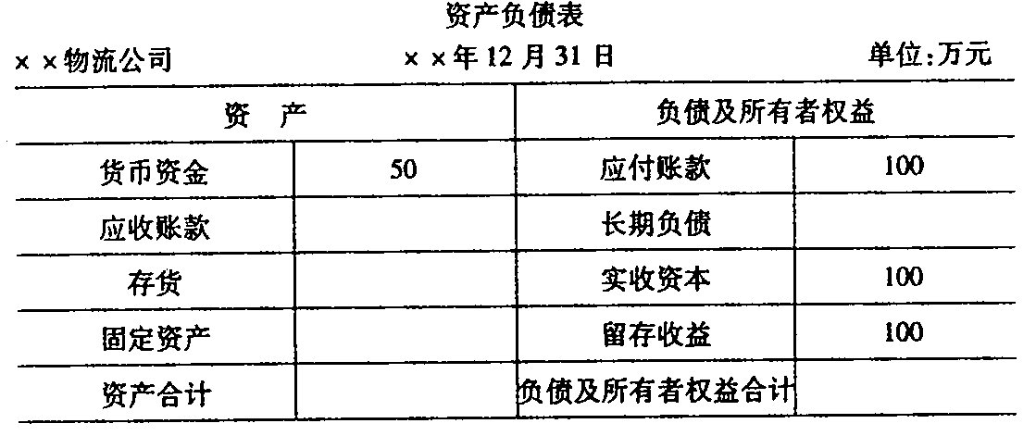
其他有关财务指标如下：
(1)长期负债与所有者权益之比为0.5。[最新年份咨询qq593777558]
(2)销售成本900万元。[最新年份咨询qq593777558]
(3)存货周转率为9次(存货按年末数计算)。
(4)应收账款的周转天数为18天(应收账款接年末数计算，一年按360天计算)。
(5)总资产周转率为2.5次(总资产按年末效计算)。
要求：利用上述资料填充表中空白项并列示计算过程。

